СОВЕТ ДЕПУТАТОВ
МУНИЦИПАЛЬНОГО ОКРУГА ФИЛИ-ДАВЫДКОВО

РЕШЕНИЕ

12 апреля 2022 года № 5/3-СД

О согласовании установки ограждающих устройств (2 штуки) на придомовой территории многоквартирного дома по адресу: ул. Кастанаевская, д. 57, корп. 3

В соответствии с пунктом 5 части 2 статьи 1 Закона города Москвы от 11 июля 2012 года № 39 «О наделении органов местного самоуправления муниципальных округов в городе Москве отдельными полномочиями города Москвы», постановлением Правительства Москвы от 2 июля 2013 года № 428-ПП «О порядке установки ограждений на придомовых территориях в городе Москве» Совет депутатов решил:
1. Согласовать установку ограждающих устройств (2 штуки) на придомовой территории многоквартирного дома по адресу: ул. Кастанаевская, д. 57, корп. 3, в соответствии с проектом установки ограждающих устройств (2 штуки), согласно приложению к настоящему решению.
2. Направить копии настоящего решения в управу района Фили-Давыдково города Москвы, префектуру Западного административного округа города Москвы, Дорогомиловскую межрайонную прокуратуру ЗАО города Москвы и Департамент территориальных органов исполнительной власти города Москвы.
3. Опубликовать настоящее решение в бюллетене «Московский муниципальный вестник» и разместить на официальном сайте аппарата Совета депутатов муниципального округа Фили-Давыдково www.аппарат-сд-мо-фили-давыдково.рф.
4. Настоящее решение вступает в силу со дня его принятия.
5. Контроль за исполнением настоящего решения возложить на главу муниципального округа Фили-Давыдково В.И. Адама.

Глава муниципального
округа Фили-Давыдково В.И. Адам

Приложение
к решению Совета депутатов
муниципального округа
Фили-Давыдково
от 12 апреля 2022 года № 5/3-СД

ПРОЕКТ
установки ограждающих устройств (2 штуки)

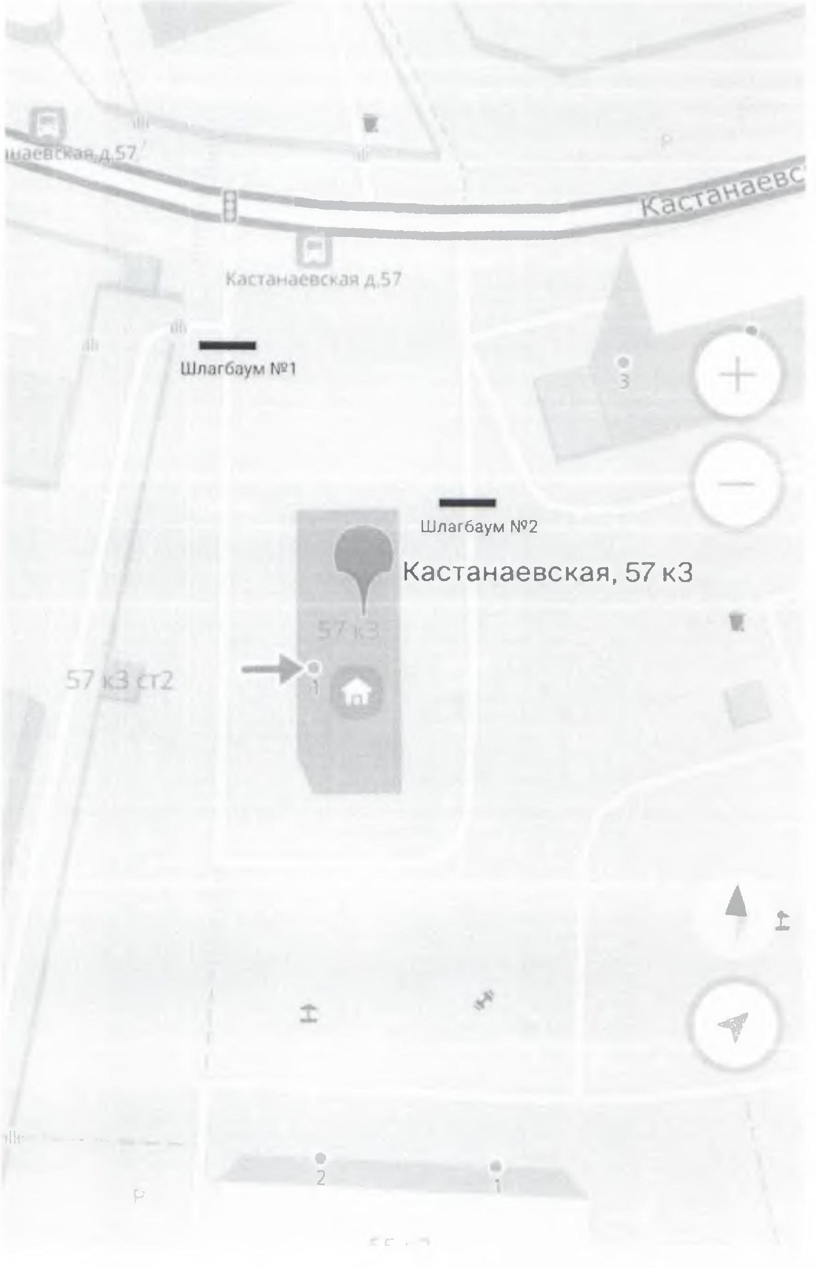

Тип шлагбаума
Шлагбаум автоматический антивандальный откатной с электромеханическим приводом. Основание шлагбаума выполнено из металлических труб прямоугольного сечения и обшито стальным листом 2мм. На основании смонтированы роликовые опоры и электрический привод.
Стрела шлагбаума - это рама из профильной трубы, приваренная к стальной направляющей специального профиля, которая движется на роликовых опорах. Максимальная длина стрелы девять метров, что позволяет перекрыть проезд до 6,8 метров.
Мотор-редуктор через зубчатую рейку закрепленную на стреле перемещает ее в горизонтальном направлении до попадания концевой части в ловитель на опорной стойке, расположенной на противоположной от корпуса шлагбаума стороне перекрываемого проезда. При необходимости наличия прохода для пешеходов опорная стойка не монтируется. Шлагбаум оснащен комплексом оборудования: GSM-контроллером, памятью на 1000 номеров, блоком питания, SIM-картой, IP видеокамерой, вызывным устройством с антивандальной панелью, блоком питания, модулем перегрузки, приемно-передающим оборудованием, реле управления.
Внешний вид шлагбаума:
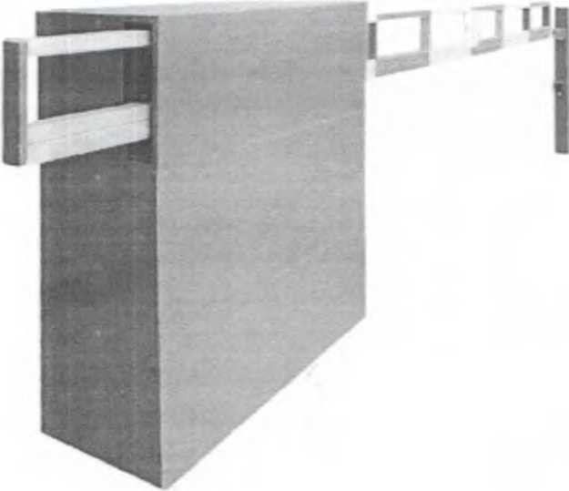

Откатной антивандальный шлагбаум СТАНДАРТ
- Тумба шлагбаума (1250x500x1250 мм)
Антивандальная стрела для проезда 6 м длинной 7,3 с зубчатой рейкой.
Для автоматического открытия шлагбаума, тумба оснащается приводом для откатных ворот. Шлагбаум открывается с помощью элементов управления, закрывается автоматически после проезда через него (необходимы фотоэлементы безопасности),автоматическое закрывание настраивается по времени после проезда, от 2 до 40 секунд.

Технические характеристики
Производитель: | Автопроезд
Модель: | Standart 5
Длина стрелы: | 6 м.
Макс, ширина проезда: | 5 м.
Толщина направляющей шины: | 3 мм.
Ширина тумбы: | 1000 мм.
Длина тумбы: | 500 мм.
Высота тумбы: | 1000 мм.
Ширина стрелы: | 60 мм.
Высота стрелы: | 300 мм.
Толщина защитного кожуха: | 1,5 мм.
Толщина профильной трубы: | от 1,5 до 2 мм.
Толщина профиля стрелы 60x40: | 2 мм.
Толщина профиля 40x20: | 1,5 мм.
Толщина профиля тумбы 40x20: | 1,5 мм.
Толщина профиля тумбы 20x20: | 1,5 мм.

